Tomcat

Jsp & Servlet
jsp= java + html
servlet= java + out.print(html)

每一个jsp页面都会被web容器编译成一个java类，供web容器调用，并且生成html页面回馈给用户。
比如login.jsp，会被编译成login_jsp.java文件放在%tomcat_home%/work/Catalina/localhost/项目名称/org/apache/jsp/目录下；然后编译成login_jsp.class文件，同样放在该目录下。

在第一次请求web服务器时，会执行如下过程：
1、客户端发送请求给web容器
2、web容器将jsp首先转译成servlet源码
3、web容器将servlet源码编译成.class文件
4、web容器执行.class文件
5、web容器将结果返回给客户端
所以第一次请求响应会慢点，以后的请求就会省略第2步和第3步。

常见问题

启动出错
在cmd下，运行startup.bat文件，这样程序就不会一闪而过，而会将启动不起来的原因打印到窗口上。

指定JDK
直接在\bin\startup.bat的@echo off下加入
set JAVA_HOME="D:\jdk1.8.0_51"
set JRE_HOME="D:\jdk1.8.0_51\jre"
linux下：
export JAVA_HOME=jdk路径
export JRE_HOME=jre路径

修改端口
/conf/servers.xml文件 搜索 HTTP/1.1

创建Users
修改\conf\tomcat-users.xml文件：
在<tomcat-users>标签内加入
<role rolename="admin-gui"/>
<role rolename="admin-script"/>
<role rolename="manager-gui"/>
<user username="wjj" password="wjj" roles="admin-gui,manager-gui,admin-script"/>

配置为windows服务
在\bin\service.bat的@echo off下加入
set JAVA_HOME=D:\jdk1.8.0_51
set JRE_HOME=D:\jdk1.8.0_51\jre
在cmd窗口下执行：
service.bat install 安装服务
service.bat remove 移除服务
启动服务（服务名由service.bat中SERVICE_NAME指定）
net Start 服务名
关闭服务
net stop 服务名

java.lang.ClassNotFoundException: org.apache.jsp.login_jsp
原因是login.jsp没有编译成功，所以找不到这个类。

内存优化
Tomcat的manager页面JVM一栏：
Free memory:当前可用的内存；
Total memory:当前已经分配的JVM内存；
Max memory:当前允许分配的最大JVM内存；

Code Cache： 用于编译和保存本地代码(native code)的内存
Compressed Class Space：只有当-XX:+UseCompressedClassPointers开启了才启用，默认开启。 针对64位JVM的Java堆中对象指针会被压缩成32位。

内存设置
Startup.bat方式启动：
set "JAVA_OPTS=-server -Xms256M -Xmx256M -XX:MaxNewSize=128M -XX:SurvivorRatio=8 -XX:+PrintGCDetails -XX:+PrintGCTimeStamps -Xloggc:./logs/gc.log"
服务方式启动：
当${catalina.base}/bin/service.bat已注册为服务后，${catalina.base}/bin/tomcat8w.exe可以设置tomcat服务启动方式的一切参数。
在java便签页下的Java Options一栏加入：-XX:MaxNewSize=128M -XX:SurvivorRatio=8 单位一定要大写M
Initia Memory Pool和Maximum memory pool设置一下。
还可以通过注册表设置。

禁用stdout.log/stderr.log
${catalina.base}/bin/tomcat8w.exe的logging标签页，删掉Redirect Stdout/Stderr

Tomcat的组织结构

组件
Tomcat的各种组件都是在Tomcat安装目录下的/conf/server.xml文件中配置的。如下（不全包括）：
<Server> //顶层类元素，可以包括多个Service
<Service> //可包含一个Engine，多个Connecter
<Connector /> //连接器类元素，代表通信接口
<Engine> //容器类元素，为特定的Service组件处理客户请求，要包含Host
<Host> //容器类元素，为特定的虚拟主机组件处理客户请求，处理web.xml
</Host>
</Engine>
</Service>
</Server>

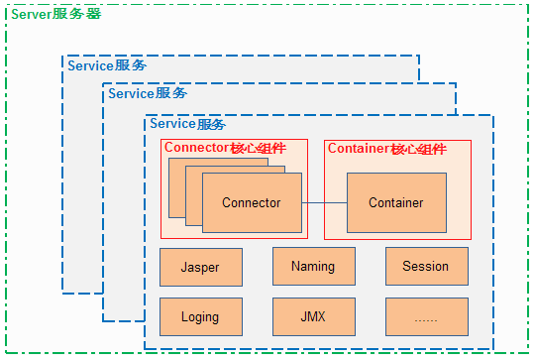
Tomcat的心脏是两个组件：Connecter和Container(Engine是Container中的一部分)。一个Container可以选择多个Connecter，多个Connector和一个Container就形成了一个Service。Service可以对外提供服务。
Tomcat 中组件的生命周期是通过 Lifecycle 接口来控制的，组件只要继承这个接口并实现其中的方法就可以统一被拥有它的组件控制了，这样一层一层的直到一个最高级的组件就可以控制 Tomcat 中所有组件的生命周期，这个最高的组件就是 Server。

一个Connecter将在某个指定的端口上侦听客户请求，接收浏览器的发过来的 tcp 连接请求，创建一个 Request 和 Response 对象分别用于和请求端交换数据，然后会产生一个线程来处理这个请求并把产生的 Request 和 Response 对象传给处理Engine(Container中的一部分)，从Engine出获得响应并返回客户。
Tomcat中有两个Connector：HTTP/1.1和AJP/1.3。
Connector 最重要的功能就是接收连接请求然后分配线程让 Container 来处理这个请求，所以这必然是多线程的。
AJP定向包协议，使用二进制格式来传输可读性文本。是为Tomcat与HTTP服务器（Apache等）之间通信而定制的协议，能提供较高的通信速度和效率。Tomcat的html和图片解析功能相对其他服务器如Apache等较弱，从而与其他服务器集成。

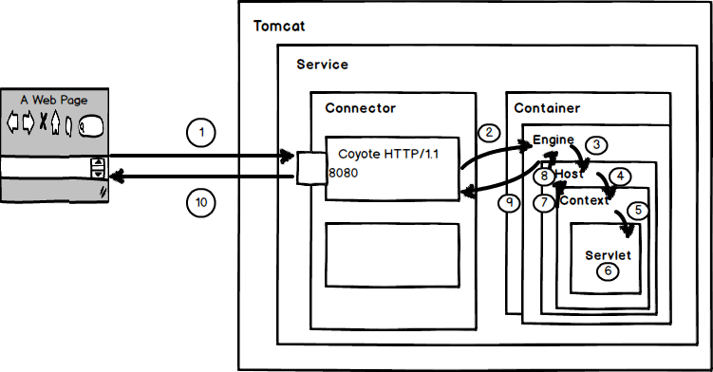

Tomcat Server处理一个HTTP请求的过程：
- 用户点击网页内容，请求被发送到本机端口8080，被在那里监听的Coyote HTTP/1.1 Connector获得。
2、Connector把该请求交给它所在的Service的Engine来处理，并等待Engine的回应。
3、Engine获得请求localhost/test/index.jsp，匹配所有的虚拟主机Host。
4、Engine匹配到名为localhost的Host（即使匹配不到也把请求交给该Host处理，因为该Host被定义为该Engine的默认主机），名为localhost的Host获得请求/test/index.jsp，匹配它所拥有的所有的Context。Host匹配到路径为/test的Context（如果匹配不到就把该请求交给路径名为“ ”的Context去处理）。
5、path=“/test”的Context获得请求/index.jsp，在它的mapping table中寻找出对应的Servlet。Context匹配到URL PATTERN为*.jsp的Servlet,对应于JspServlet类。
注：现在采用Spring框架，Context都会匹配给DispatcherServlet，也就是只有一个Servlet。
6、构造HttpServletRequest对象和HttpServletResponse对象，作为参数调用JspServlet的doGet（）或doPost（）.执行业务逻辑、数据存储等程序。
7、Context把执行完之后的HttpServletResponse对象返回给Host。
8、Host把HttpServletResponse对象返回给Engine。
9、Engine把HttpServletResponse对象返回Connector。
10、Connector把HttpServletResponse对象返回给客户Browser。

I/O模式

3种模式：bio、nio、apr。
apr：Apache Portable Runtime，是Apache HTTP服务器的支持库。高并发场景的首选采用apr模式，Tomcat将以JNI的形式调用Apache HTTP服务器的核心动态链接库来处理文件读取或网络传输操作，从而大大地提高Tomcat对静态文件的处理性能。

bio server.xml 配置 （重启生效）
<Connector port="8080" protocol="HTTP/1.1" connectionTimeout="20000" redirectPort="8443" />
nio server.xml 配置 （重启生效）
<Connector port="8080" protocol="org.apache.coyote.http11.Http11NioProtocol" connectionTimeout="20000" redirectPort="8443" />
apr server.xml 配置 （重启生效）
<Connector port="8080" protocol="org.apache.coyote.http11.Http11AprProtocol" connectionTimeout="20000" redirectPort="8443" />
当然，apr模式还需要安装 apr 、 apr-utils 、tomcat-native包
apr 安装
tar zxf apr-1.5.2.tar.gz -C /usr/local/src/
cd /usr/local/src/apr-1.5.2/
./configure --prefix=/usr/local/apr && make && make install

apr-utils 安装
tar zxf apr-util-1.5.4.tar.gz -C /usr/local/src/
cd /usr/local/src/apr-util-1.5.4/
./configure --with-apr=/usr/local/apr/ --prefix=/usr/local/apr-utils && make && make install

tomcat-native安装
cd /usr/local/apache-tomcat-7.0.65/bin/
tar zxf tomcat-native.tar.gz
cd tomcat-native-1.1.33-src/jni/native
./configure --with-apr=/usr/local/apr --with-java-home=/usr/local/java/ && make && make install

vi /etc/profile
# 后面添加以下内容
export LD_LIBRARY_PATH=$LD_LIBRARY_PATH:/usr/local/apr/lib
# 使profile生效，
source /etc/profile

Eclipse

快捷键
Ctrl+N 新建
查找下一个 Ctrl+K
Ctrl+h 搜索
Ctrl+Shift+T 打开“Open Type”对话框，查找工程中的类
Ctrl+T 快速显示当前类的继承结构。
跳转到类、变量的源码 F3 或者 CTRL键+鼠标点击
找到方法的调用者 方法名右键->refrences->project
调出选中类的api文档 Shift+F2
按住shift 鼠标放到方法上会显示源码
Ctrl + shift + - 双编辑模式（对于很长的类文件有用，省的滚动）
文件右键(可多选） -> compare with （可与历史比较，可相互比较）
选择一段代码 右键 -> refactor -> extract method //将一段代码提取出来成一个方法
Ctrl+Shift+/ 在代码中是这种/*~*/注释，在脚本文件中是〈!--~--〉。
Ctrl+Q 定位到最后编辑的地方。
Ctrl+L 定位在某行。

调试：
F5 －－单步调试进入函数内部。
F6 －－单步调试不进入函数内部，如果装了金山词霸2006则要把“取词开关”的快捷键改成其他的。
F7 －－由函数内部返回到调用处。
F8 －－执行到下一个断点。

配置
不用的project可以右键点击close project，这样eclipse不会对其build，节省性能。

加大Console输出：
在Windoe-> Preferences-〉Run/Debug-〉Console里边，去掉对Limit console output的选择
文件夹排序：
工程右键builderpath->configure build path->order and export

添加javadoc：
Window->Pereferences->Java节点->InstalledJREs->选中jre->Edit->JREsystem libraries下的所有包选中->JavadocLocation->JavadocURL->Browse
添加source：
JREsystem libraries下的所有包选中->SourceAttachment->ExternalFile->src.zip
查找方法调用者:
方法名->右键->Reference->Project->Search窗口里找

Tomcat添加：
Windows->preference->server->runtime Environments ->Search tomcat目录
Servers标签->右键New->Server
项目 右键->run as->run configuration->apahce Tomcat

常见问题
问题：
Project 右键 properties -> Project Facets中Dynamic Web Module设为3.1报错：Cannot change version of project facet Dynamic Web Module to 2.5.
方案：
Project的web.xml中<web-app>中version属性设为3.1；工程目录下有一个.settings文件夹,打开org.eclipse.wst.common.project.facet.core.xml，修改:
<installed facet="jst.web" version="3.1"/>；最后右键项目->maven->update。

问题：
Window -> Prefrences -> java compiler指定了level为1.7，但仍报错误：Java compiler level does not match the version of the installed Java project facet.
方案：
Project 右键 properties -> Java compiler取消Enable project specific setting。

问题：
Xml配置文件的dubbo标签不接受，报错误：The matching wildcard is strict, but no declaration can be found for element 'dubbo:application'.
方案：
windows->preferrence->xml->xmlcatalog -> add-> catalog entry 添加dubbo.xsd文件。
右键原xml配置文件 -> validate。

问题：
Dubbo.xsd报错误：Cannot resolve the name 'beans:property' to a(n) 'element declaration' component
方案：
windows->preferrence->xml->xmlcatalog -> add-> catalog entry 添加spring-beans.xsd文件。
右键dubbo.xsd -> validate。

问题：
Server Tomcat v7.0 Server at localhost was unable to start within 45 seconds
方案：
修改 workspace\.metadata\.plugins\org.eclipse.wst.server.core\servers.xml文件。把其中的start-timeout="45" 改为 start-timeout="1000" 或者更长，最后重启eclipse就可以了。（可直接在eclipse上server改）

问题：
一些类import不到，比如javafx.application.Application
方案：
Java build path -> JRE system library -> Access rules -> add -> Resolution：Accessible；Rule Pattern：javafx/** ；

问题：
报错误：org.springframework.web.servlet.DispatcherServlet noHandlerFound
方案：
一般是web.xml的url-pattern不对。
或者spring配置文件有<mvc:annotation-driven />声明，而controller类是实现Controller接口的。这样的话将<mvc:annotation-driven />去除。

问题：
Implicit super constructor xx() is undefined for default constructor. Must define an explicit constructor
方案：
子类构造函数一开始一定会调用父类的构造函数，一般编译器会自动在子类构造函数开头加上父类无参构造函数super()；若父类定义了有参构造函数，则子类构造函数要显示调用其父类有参构造函数。

问题：
Git提交commit时勾选 store in secure storge报异常。
方案：
Eclipse记忆密码时，会在“C:\Users\……\.eclipse\org.eclipse.equinox.security”目录下生成“secure_storage”文件。“secure_storage”文件中保存有“master password”以及与各Eclipse插件相对应的“业务密码”，记忆“业务密码”之前需要验证“master password”的正确性。该问题就是master password不正确。
选择General->Security->Secure Storage，去掉Windows Integration。或者直接删除secure_storage文件，重启eclipse。

问题：
Cvs提交时报错：cvs commit: sticky tag `XXX' for file `XXX' is not a branch
方案：
进入当前类文件所在文件夹，找到CVS目录（隐藏的）并进入， 打开Entries文件，然后找到标记有版本号的地方，如：
/abc.c/1.2/Tue Dec 17 13:33:06 2002//T1.2
删除该行，然后同步mark as merged，再提交。

问题：
Git提交commit时报non fast forward
方案：
项目右键->team->sychronize workspace->在改perspective中
Merge后将要提交的文件右键->add to git index->再右键，commit->commit and push

warning
问题：
对于ApplicationContext会报resource leak 的warning
方案：
try ( ClassPathXmlApplicationContext appCtx = new ClassPathXmlApplicationContext("springDemo-servlet.xml") ){
Sleepable sleeper = (Sleepable)((ApplicationContext)appCtx).getBean("humanProxy");
}
Since ClassPathXmlApplicationContext which has a close method is a ResourceLoader (I/O operations) it consumes resources that need to be freed at some point.
It's true that the resource is closed implicitly which implements java.lang.AutoCloseable interface when the application is stopped but that's not good enough. Eclipse is right, you need to take measures to close it manually for other cases in order to avoid classloader leaks.

分析工具

EclEmma
右键项目/包/类-> Coverage As -> Java Application，
从运行结果可以看到：绿色表示代码被执行到；黄色表示代码部分执行到；红色表示代码没有被执行到。

FindBugs
右键项目/包/类 -> find bugs
Open perspective -> FindBugs
在Bug Explorer查看；红色虫子表示严重bug，黄色虫子表示警告bug。

JDepend
右键项目/包/类 -> Run JDepend analysis
Cc：被分析package的所有类的数量。
Ca：依赖于被分析package的其他package的数量
Ce：被分析package的类所依赖的其他package的数量，用于衡量package的独立性。
A：被分析package中的抽象类和接口与该package所有类数量的比例，取值范围为0－1。 衡量包的抽象度。
I： I＝Ce/（Ce＋Ca），用于衡量package的不稳定度。I＝0表示最稳定，I＝1表示最不稳定。
D： 分析package和理想曲线的垂直A＋I＝1距离，D = abs(1 - I - A) * sin(45) ，即包的抽象度与稳定度的平衡关系。理想的package要么完全是抽象类A=1和稳定D=0，要么完全是具体类A=0和不稳定D=1。D＝0表示符合理想标准；D＝1表示package最大程度地偏离了理想标准。

JVisualVM
JDK_path/bin/JVisualVM

Jmap
JDK_path/bin/JVisualVM
常用命令：
Jmap -heap [pid] 查看堆的参数配置
jmap -histo:live [pid]
jmap -histo:live [pid] >a.log
jmap -dump:live,format=b,file=xxx.xxx [pid]
生成的dump文件可用MAT来图形分析。

Jmap命令的结果中class name一栏：
[C is a char[]
[S is a short[]
[I is a int[]
[B is a byte[]
[[I is a int[][]

constMethodKlass/ methodKlass/ constantPoolKlass/ constantPoolCacheKlass/ instanceKlassKlass/ methodDataKlass
与Classloader相关，常驻与Perm区。

Jstat
Cmd中命令行。
详细查看堆内各个部分的使用量，以及加载类的数量。使用时，需加上查看进程pid，和所选参数。
jstat -class pid：显示加载class的数量，及所占空间。
jstat -compiler pid：编译信息。
jstat -gc pid：gc的信息。其中最后五项，分别是young gc的次数，young gc的时间，full gc的次数，full gc的时间，gc的总时间。
jstat -gccapacity pid：可以显示，VM内存中三代（young,old,perm）对象的使用和占用大小，如：PGCMN显示的是最小perm的内存使用量，PGCMX显示的是perm的内存最大使用量，PGC是当前新生成的perm内存占用量，PC是但前perm内存占用量。

MAT
内存图形分析工具。通过读取dump文件生成图形。

JProfiler

Eclipse内核结构
eclipse最重要的特征就是它的插件架构，其核心非常小。
Eclipse使用OSGi来进行插件的管理。在OSGi之上所有的组件都是以插件方式提供。其中SWT和JFace提供用户接口API（UI）。Eclipse把基本的用户接口作为工作台API（workbench API）提供出来。SWT、JFace、UI的部分就是EclipseRCP(Rich Client Platform)。
通常eclilpse富客户端程序（RCP,Rich Client Platform）由应用主程序org.eclipse.core.runtime.application、视窗org.eclipse.ui.perspective和工作台workbenchadvisor组成。其中最基本的，一个RCP程序至少需要org.eclipse.core.runtime和org.eclipse.ui两个插件的支持，其包含在requiredplugins选项中。

打包

Manifest.mf

如果Class-Path需要分行写，那么要注意，每一行的最后要留一个空格，每一行的开头要留一个空格，如果该行的下一行不是Class-Path的内容了，则该行末尾不用留空格。
例如：
Manifest-Version: 1.0
Class-Path: lib/jaxen-1.1.4.jar
lib/dom4j-1.6.1.jar
Main-Class: test.Test

Idea
每个项目目录内有.git隐藏目录，为该项目repository。

设置

Enabling Annotations

project structure -》Libraries -》Alt+Ins -》IDEA home/redist/annotation.jar和annotation-java8.jar

操作

快捷键
shift+esc //隐藏窗口
Shift+Ctrl+; //Recent tests

JVM

JVM内存管理
Java将内存分为：程序计数器（Program Counter Register）、JVM虚拟机栈（JVM Stacks）、本地方法栈（Native Method Stacks）、堆（Heap）、方法区（Method Area）。
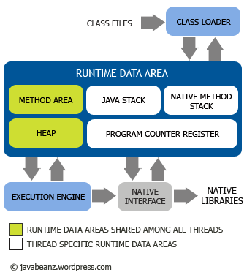
方法区和堆是线程共享的，所以堆，方法区和虚拟机的生命周期一样，随着虚拟机的启动而存在，而栈和程序计数器是依赖用户线程的启动和结束而建立和销毁。

程序计数器（Program Counter Register）
不在Ram上，而是直接划分在CPU上的，每个线程都必须有一个独立的程序计数器，如果一个线程正在执行一个Java方法，则计数器记录的是字节码的指令的地址，如果执行的一个Native方法，则计数器的记录为空。

JVM虚拟机栈（JVM Stacks）
是线程私有的，生命周期和线程一样，每个方法被执行的时候会产生一个栈帧，用于存储方法内的局部变量、动态链接、操作数、方法出口等信息。方法的执行过程就是栈帧在JVM中出栈和入栈的过程。因此，它有一个特点：内存空间可以在编译期间就确定，运行期不在改变。
方法内的局部变量包括各种基本类型的变量和对象的引用变量。其中，64位长度的long和double类型的数据占用2个局部变量的空间，其他数据类型只占用1个。局部变量所需要的内存空间是在编译期间完成的，当进入一个方法时候，这个方法所需的局部变量空间已经确定，在方法运行期间不会改变。当超过变量的作用域后，jvm会自动释放掉为该变量分配的内存空间。当线程请求的栈深度大于虚拟机所允许的深度（比如方法无限递归），则抛出StackOverflowError。当线程增多，虚拟机栈无法申请时，则抛出OutOfMemoryError。
注：在JVM中创建一个Thread对象，同时也会在操作系统里创建一个真正的物理线程，所以如果JVM内存过大，没有留给操作系统充足空间，会报OutOfMemoryError：unable to create new native thread。

本地方法栈（Native Method Stacks）
用来处理Java中的本地方法的，Java类的祖先类Object中有众多Native方法，如hashCode()、wait()等，他们的执行很多时候是借助于操作系统。我们常用的HotSpot JVM就是本地方法栈和JVM虚拟机栈是合并在一起的。

堆（Heap）
对象实例及数组一般在堆上面分配。堆内存是垃圾回收的主要区域，Java性能的优化，主要就是针对这部分内存的。

方法区（Method Area）
方法区是所有线程共享的内存区域，用于存储已经被JVM加载的Class信息、常量、静态变量等数据，一般来说，方法区属于持久代。
一般如果框架过多，即class过多或者应用程序里大量采用动态代理（生成新Class）都会导致方法区的OutOfMemoryError。

此处补充一个在JVM内存管理之外的一个内存区：直接内存。在JDK1.4中新加入类NIO类，引入了一种基于通道与缓冲区的I/O方式，它可以使用Native函数库直接分配堆外内存（直接内存），这样在某些场景中会提高程序的性能。

PS：JIT是just in time,即时编译技术。在运行时JIT会把翻译过的机器码保存起来，已备下次使用，当前的JIT只对经常执行的字节码进行编译，如循环等。

垃圾回收（Garbage Collection,GC）
有三个是不需要进行垃圾回收的：程序计数器、JVM栈、本地方法栈。因为它们的生命周期是和线程同步的，随着线程的销毁，它们占用的内存会自动释放，所以只有方法区和堆需要进行GC。
一个经典的引用计数算法，每个对象添加一个引用计数器，每被引用一次，计数器加1，失去引用，计数器减1，当计数器在一段时间内保持为0时，该对象就认为是可以被回收得了。但是，这个算法有缺陷：当两个对象相互引用，但是二者已经没有作用时，无法完美处理这块内存清理。
对象相互引用
public class A {
private B b;
public B getB() {
return b;
}
public void setB(B b) {
this.b = b;
}
public static void main(String[] args) {
A a = new A();
B b = new B();
a.setB(b);
b.setA(a);
}
}
class B {
private A a;
public A getA() {
return a;
}
public void setA(A a) {
this.a = a;
}
}

根搜索算法，如下图：
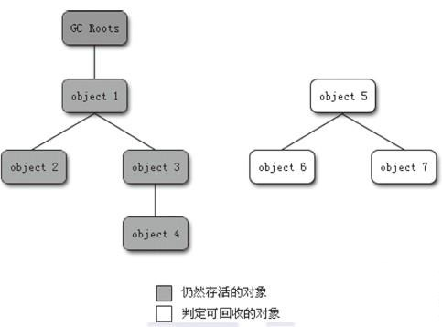
从一个叫GC Roots的对象开始，向下搜索，如果一个对象不能到达GC Roots对象的时候，说明它已经不再被引用，即可被进行垃圾回收（事实上，当一个对象不再被引用时，并没有完全“死亡”，如果类重写了finalize()方法，且没有被系统调用过，那么系统会调用一次finalize()方法，以完成最后的工作，在这期间，如果该对象重新与任何一个和GC Roots有引用的对象相关联，则该对象可以“重生”，如果不可以，那么就可以被回收了），如上图中的Object5、Object6、Object7，虽然它们3个依然可能相互引用，但是总体来说，它们可以被回收。

垃圾检测、回收算法
1.标记-清除（Mark-sweep）
分为两个阶段：标记和清除。标记所有需要回收的对象，然后统一回收。
不足：效率低；标记清除之后会产生大量碎片
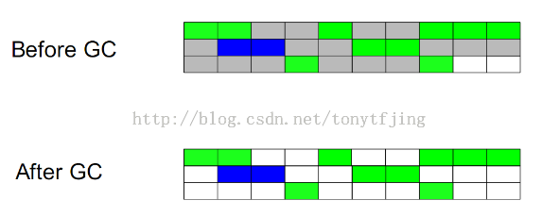
2.复制（Copying）
把内存空间划为两个相等的区域，每次只使用其中一个区域。垃圾回收时，遍历当前使用区域，把正在使用中的对象复制到另外一个区域中。此算法每次只处理正在使用中的对象，因此复制成本比较小，同时复制过去以后还能进行相应的内存整理，不会出现“碎片”问题。
不足：需要两倍内存空间。
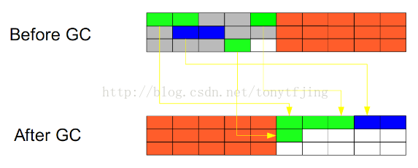

分代收集算法

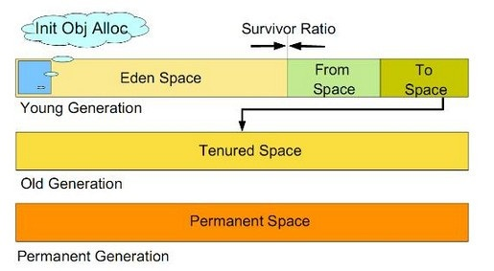
Gc操作的内存从逻辑上被分为三块，新生代、旧生代、持久代（有些JVM中根本就没有持久代这中说法）。
JVM初始分配的内存由-Xms指定，JVM最大分配的内存由-Xmx指定。默认空余堆内存小于40%时，JVM就会增大堆直到-Xmx的最大限制；空余堆内存大于70%时，JVM会减少堆直到 -Xms的最小限制。因此服务器一般设置-Xms、-Xmx相等以避免在每次GC 后调整堆的大小。
-XX:NewRatio= 参数可以设置Young与Old的大小比例，-server时默认为1:2,如果太小，会使大对象直接分配到old区去，增大major collections的执行的次数，影响性能。
-XX:SurvivorRatio= 参数可以设置Eden与Survivor的比例，默认为1:8，Survivio大了会浪费，如果小了的话，会使一些大对象在做minor gc时，直接从eden区潜逃到old区，让old区的gc频繁。这个参数保持默认就好了，一般情况下，对性能影响不大。

新生代：Young Generation。即Eden区和两个Survivor区（FromSpace 和ToSpace）。Eden中的对象生命不会超过一次Minor GC。new的对象实例都是用新生代分配内存，当Eden区空间不足，就会执行Minor GC，并把所有存活下来的对象从Eden转移到Survivor（假定FromSpace）。同时Minor GC会对存活对象执行复制算法，转移到ToSpace。若Survivor区空间不足，则把一部分对象（多次垃圾回收仍然存活的对象）放入Old Generation。
旧生代：Old Generation。用于存放新生代中经过多次垃圾回收仍然存活的对象。若Old Generation满了，则触发Full GC。JVM内存调优就是要尽量减少Full GC的频率。
持久代：Permanent Generation。在HotSpot JVM中就是方法区，（有些JVM没有这一代），主要存放常量及类的一些信息。
元空间：Metaspace：在JAVA8中持久代被移除了，用本地内存Metaspace来代替。意味着不会再有java.lang.OutOfMemoryError: PermGen问题。
针对gc的优秀编程习惯
避免在循环体中创建对象，即使该对象占用内存空间不大；不要采用过深的继承层次；访问本地变量优于访问类中的变量。

HotSpot性能增强
-XX:+UseTieredCompilation 多层编译，对于经常调用的代码会直接编译成本地代码，提高效率。
-XX:+UseCompressedOops 压缩对象指针Oop（ordinary object pointer） ，在64bit的环境下默认启动，但JVM的内存达到32G后，这个参数默认为不启动，（压缩的指针最多支持32G内存）。通常64位JVM消耗的内存会比32位的大1.5倍，这是因为对象指针在64位架构下，长度会翻倍。
零基压缩优化(Zero Based Compressd Oops) 进一步优化压缩对象指针的内存占用空间。
-XX:+DoEscapeAnalysis 逃逸分析，对于只是在一个方法内使用的一些对象变量，可以直接将对象分配到栈上，方法执行完自动释放栈内存，而不用通过栈的对象指针引用堆中的对象。
-XX:+UseNUMA 非一致性内存访问NUMA(Non Uniform Memory Access), JVM支持NUMA架构，当然也需要CPU和OS的支持。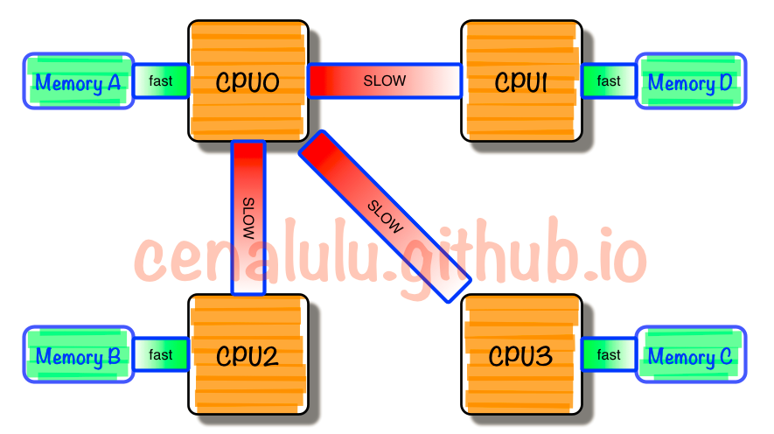

Maven
只有当外层的dependencies 元素中没有指明版本信息时， dependencyManagement 中的 dependencies 元素才起作用。

生命周期和阶段（lifecycle and phase）
maven有3个内置的生命周期：default, clean and site。
The default lifecycle handles your project deployment。
The clean lifecycle handles project cleaning。
The site lifecycle handles the creation of your project's site documentation。
每个生命周期包含一组阶段序列，一个阶段只属于一个生命周期，这样当执行mvn xx阶段时就先确定该阶段所属的生命周期，然后顺序执行该生命周期内xx阶段之前的所有阶段。比如 mvn integration-test首先定位integration-test在default生命周期内，然后执行default生命周期内integration-test阶段之前的所有阶段，但不会执行clean生命周期中的任何阶段。
如果要一次执行多个生命周期内的阶段，就传递多个阶段参数即可。如：
mvn clean install

定义
<lifecycles>
<lifecycle>
<id>default</id>
<!-- START SNIPPET: lifecycle -->
<phases>
<phase>validate</phase>
<phase>initialize</phase>
<phase>generate-sources</phase>
<phase>process-sources</phase>
<phase>generate-resources</phase>
<phase>process-resources</phase>
<phase>compile</phase>
<phase>process-classes</phase>
<phase>generate-test-sources</phase>
<phase>process-test-sources</phase>
<phase>generate-test-resources</phase>
<phase>process-test-resources</phase>
<phase>test-compile</phase>
<phase>process-test-classes</phase>
<phase>test</phase>
<phase>prepare-package</phase>
<phase>package</phase>
<phase>pre-integration-test</phase>
<phase>integration-test</phase>
<phase>post-integration-test</phase>
<phase>verify</phase>
<phase>install</phase>
<phase>deploy</phase>
</phases>
<!-- END SNIPPET: lifecycle -->
</lifecycle>
<lifecycle>
<id>clean</id>
<phases>
<phase>pre-clean</phase>
<phase>clean</phase>
<phase>post-clean</phase>
</phases>
<default-phases>
<clean>org.apache.maven.plugins:maven-clean-plugin:clean</clean>
</default-phases>
</lifecycle>
<lifecycle>
<id>site</id>
<phases>
<phase>pre-site</phase>
<phase>site</phase>
<phase>post-site</phase>
<phase>site-deploy</phase>
</phases>
<default-phases>
<site>org.apache.maven.plugins:maven-site-plugin:site</site>
<site-deploy>org.apache.maven.plugins:maven-site-plugin:deploy</site-deploy>
</default-phases>
</lifecycle>
</lifecycles>

repository
_maven.repositories，_remote.repositories，.lastUpdated 文件都会使jar包在本地repository失效，所以不想指定最优先的repository可以删掉它们。

Maven命令

Maven build 让你自己去配置执行目标的：
Project右键 -> run as -> run configurations -> maven build -> goals填maven命令，如package
Project右键 -> run as -> maven build 执行填写的命令
Maven clean 清除target目录
Maven generate-sources 会根据pom配置去生成源代码格式的包
Maven install 将项目打包输出到target目录

导出项目依赖的jar包
在Maven build的goals中：dependency:copy-dependencies
导出到targed/dependency目录中。
也可以设置输出目录，依赖的作用域：dependency:copy-dependencies -DoutputDirectory=lib -DincludeScope=compile

setting.xml

自动下载源码和javadoc
</profiles>
<profile>
<id>downloadSources</id>
<properties>
<downloadSources>true</downloadSources>
<downloadJavadocs>true</downloadJavadocs>
</properties>
</profile>
</profiles>

<activeProfiles>
<activeProfile>downloadSources</activeProfile>
</activeProfiles>

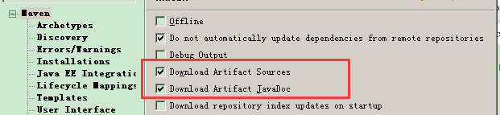

Pom.xml
Effective pom由于这是一个由其它POM合并而来的文件,因此无法直接进行修改。

特殊字符
如：a&b，
这个a&b在xml文件和pom中是都会出错的，因为&是特殊字符，需要进行转义并加<![CDATA[]]>， 最终在pom.xml中配置为<![CDATA[a&amp;b]]>。
因为这个a&b在到达我们需要使用的类中时，需要经过两次xml解析，即pom.xml解析为a&amp;b，到spring.xml解析为最终使用的a&b。

常见错误
Warning：Version is duplicate of parent version
子项目的version可以从父项目中继承。

Warning：The container 'Maven Dependencies' references non existing library
M2e插件的bug，右键项目->maven->update project->Force Update of Snapshots / Releases

Error：
Fix：Window -> Perferences -> Maven -> Lifecycle Mapping
打开Lifecycle Mapping文件，加入以下内容（以下以mybatis-generator插件为例）：
<?xml version="1.0" encoding="UTF-8"?>
<lifecycleMappingMetadata>
<pluginExecutions>

<pluginExecution>
<pluginExecutionFilter>
<groupId>org.mybatis.generator</groupId>
<artifactId>mybatis-generator-maven-plugin</artifactId>
<versionRange>[1.3.2,)</versionRange>
<goals>
<goal>generate</goal>
</goals>
</pluginExecutionFilter>
<action>
<ignore /> <!-- 关键 -->
</action>
</pluginExecution>

</pluginExecutions>
</lifecycleMappingMetadata>

plugin
指定个体project的java level，setting.xml中也可指定java level，但pom会覆盖。
<build>
<plugins>
<plugin>
<groupId>org.apache.maven.plugins</groupId>
<artifactId>maven-compiler-plugin</artifactId>
<version>3.1</version>
<configuration>
<source>1.7</source>
<target>1.7</target>
</configuration>
</plugin>
</plugins>
</build>

把依赖打包
target文件夹下多出一个以-jar-with-dependencies结尾的JAR包，这个JAR包就包含了项目所依赖的所有JAR的CLASS。
<plugin>
<artifactId>maven-assembly-plugin</artifactId>
<configuration>
<archive>
<manifest>
<mainClass>com.ftp.main.App</mainClass>
</manifest>
</archive>
<descriptorRefs>
<descriptorRef>jar-with-dependencies</descriptorRef>
</descriptorRefs>
</configuration>
</plugin>

依赖dependency
传递依赖是maven的特色。如a 依赖 b,b 依赖c 默认 a也会依赖 c。

dependency元素
groupId,必选，实际隶属项目
artifactId,必选，其中的模块
version必选，版本号
type可选，依赖类型，默认jar
scope可选，依赖范围，默认compile
optional可选，标记依赖是否可选，默认false
exclusion可选，排除传递依赖性，默认空

Scope
Maven有3种classpath（编译，测试，运行）
scope用来表示与classpath的关系，总共有五种：
compile:编译，测试，运行
test:测试
provided:编译，测试
runtime:运行
system:编译，测试，同provided，但必须指定systemPath，不建议用。
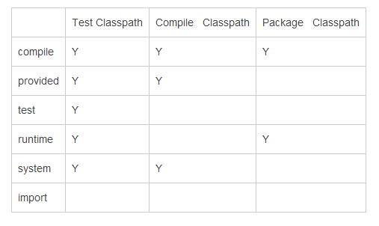
注：
provided是没有传递性的。
provided具有继承性，如果在parent模块定义了依赖，则子模块会有该依赖。

关于import：
它只使用在<dependencyManagement>中，表示从其它的pom中导入dependencyManagement的配置，例如：
<project>
<modelVersion>4.0.0</modelVersion>
<groupId>maven</groupId>
<artifactId>B</artifactId>
<packaging>pom</packaging>
<name>B</name>
<version>1.0</version>

<dependencyManagement>
<dependencies>
<dependency>
<groupId>maven</groupId>
<artifactId>A</artifactId>
<version>1.0</version>
<type>pom</type>
<scope>import</scope>
</dependency>
</dependencyManagement>
</project>
B项目导入A项目中的dependencyManagement配置，若dependencyManagement有相同依赖定义，则会替换。

依赖定位

- 传递性
传递路径长度取最短原则，传递路径长度相等时，采取最先申明原则。
如果当前项目是project1，project1要依赖project2，加上 <optional>true</optional>，表示依赖可选，
<dependency>
<groupId>com.projecct</groupId>
<artifactId>project2</artifactId>
<version>1.0</version>
<scope>compile</scope>
<optional>true</optional>
</dependency>
那么以后所有声明依赖project1的项目如果也依赖project2，就必须写手动声明。比如project3依赖project1和project2，如果project3只声明了对project1的依赖，那么project2不会自动加入依赖，需要重新声明对project2的依赖。
可选依赖不会被传递，需要显式申明，尽量少用。
2. 依赖过滤
（1）单依赖过滤
如果过滤多个要写多个<exclusion>。
<dependency>
<groupId>org.apache.hbase</groupId>
<artifactId>hbase</artifactId>
<version>0.94.17</version>
<exclusions>
<exclusion>
<groupId>commons-logging</groupId>
<artifactId>commons-logging</artifactId>
</exclusion>
</exclusions>
</dependency>
（2）多依赖过滤
把所有依赖都过滤了。
<dependency>
<groupId>org.apache.hbase</groupId>
<artifactId>hbase</artifactId>
<version>0.94.17</version>
<exclusions>
<exclusion>
<groupId>*</groupId>
<artifactId>*</artifactId>
</exclusion>
</exclusions>
</dependency>

优化依赖命令
mvn dependency:list
对应eclipse的pom.xml中的dependencies页
mvn dependency:tree
对应eclipse的pom.xml中的dependency hierarchy页
mvn dependency:analyze
查找出在编译和测试中未使用但显示声明的依赖

Cmd下操作

Install本地库
将D:\ojdbc14-10.2.0.4.0.jar安装到本地库：
mvn install:install-file -DgroupId=com.oracle -DartifactId=ojdbc14 -Dversion=10.2.0.4.0 -Dpackaging=jar -Dfile=D:\ojdbc14-10.2.0.4.0.jar

Gradle
注：本地java启动路径是从path环境变量读取的，oracle的jre和jdk安装包会在path中添加C:\ProgramData\Oracle\Java\javapath;，每一次安装都会更新该目录的java.exe快捷方式，导致先前版本的jre、jdk废弃。因此建议机器上只装一个版本的jre或jdk。

设置GRADLE_USER_HOME，指定本地库。

与Maven不同的是，Gradle不提供内建的项目生命周期管理，只是java Plugin向Project中添加了许多Task，这些Task依次执行，为我们营造了一种如同Maven般项目构建周期。

领域驱动设计，Gradle本身的领域对象主要有Project和Task。Project为Task提供了执行上下文，所有的Plugin要么向Project中添加用于配置的Property，要么向Project中添加不同的Task。一个Task表示一个逻辑上较为独立的执行过程，比如编译Java源代码，拷贝文件，打包Jar文件。

task helloWorld << {
println "Hello World!"
}
这里的“<<”表示向helloWorld中加入执行代码——其实就是groovy代码。Gradle向我们提供了一整套DSL，所以在很多时候我们写的代码似乎已经脱离了groovy，但是在底层依然是执行的groovy。比如上面的task关键字，其实就是一个groovy中的方法，而大括号之间的内容则表示传递给task()方法的一个闭包。

Gradle语法
两个阶段，第一个阶段是配置阶段，然后才是执行阶段。在配置阶段，Gradle将读取所有build.gradle文件的所有内容来配置Project和Task等，比如设置Project和Task的Property，处理Task之间的依赖关系等。

task showDescription1 << {
description = 'this is task showDescription'
println description
}

task showDescription2 << {
println description
}
showDescription2.description = 'this is task showDescription'

task showDescription3 << {
println description
}
showDescription3 {
description = 'this is task showDescription'
}
对于每一个Task，Gradle都会在Project中创建一个同名的Property，所以我们可以将该Task当作Property来访问，showDescription2便是这种情况。另外，Gradle还会创建一个同名的方法，该方法接受一个闭包，我们可以使用该方法来配置Task，showDescription3便是这种情况。

Groovy的两个概念：Bean概念和闭包的delegate机制。
Groovy中的Bean和Java中的Bean有一个很大的不同，即Groovy动态地为每一个字段自动生成getter和setter，并且我们可以通过像访问字段本身一样调用getter和setter，比如：
class GroovyBeanExample {
private String name
}

def bean = new GroovyBeanExample()
bean.name = 'this is name'
println bean.name
我们看到一个私有的name属性，并没有getter和setter。但是在使用时，我们可以直接对name进行访问。事实上，当我们执行"bean.name = 'this is name'"时，我们实际调用的是"bean.setName('this is name')"，而在调用"printlnbean.name"时，我们实际调用的是"println bean.getName()"。采用像直接访问的方式的目的是为了增加代码的可读性，使它更加自然，而在内部，Groovy依然是在调用setter和getter方法。这样，我们便可以理解上面对showDescription2的description设置原理。

Groovy闭包的delegate机制可以使我们将一个闭包中的执行代码的作用对象设置成任意其他对象。比如：
class Child {
private String name
}
class Parent {
Child child = new Child();

void configChild(Closure c) {
c.delegate = child
c.setResolveStrategy Closure.DELEGATE_FIRST
c()
}
}

def parent = new Parent()
parent.configChild {
name = "child name"
}

println parent.child.name
在上面的例子中，在默认情况下，闭包的name的确被认为是属于Parent的，但是我们在configChild()方法中，将该方法接受的闭包的delegate设置成了child，然后将该闭包的ResolveStrategy设置成了DELEGATE_FIRST。这样，在调用configChild()时，所跟闭包中代码被代理到了child上，即这些代码实际上是在child上执行的。此外，闭包的ResolveStrategy在默认情况下是OWNER_FIRST，即它会先查找闭包的owner（这里即parent），如果owner存在，则在owner上执行闭包中的代码。这里我们将其设置成了DELEGATE_FIRST，即该闭包会首先查找delegate（本例中即child），如果找到，该闭包便会在delegate上执行。对于上面的showDescription3，实际情况会稍微复杂一点，比如showDescription3()方法会在内部调用showDescription3的configure()方法，再在configure()方法中执行闭包中的代码。

Project对象还定义了configure(Object object, Closure configureClosure)方法，该方法是专门用来配置对象的（比如Task），它会将configureClosure的delegate设置成object，之后configureClosure中的执行代码其实是在object上执行的。
和Groovy Bean一样，delegate机制的一个好处是可以增加所创建DSL的可读性。

增量式构建
有时反复执行相同的Task是冗余的，并且是耗时的。为了解决这样的问题，Gradle的很多插件都引入了增量式构建机制。
每个Task都拥有inputs和outputs属性，他们的类型分别为TaskInputs和TaskOutputs（org.gradle.api.tasks Interface TaskOutputs）。如果在执行一个Task时，如果它的输入和输出与前一次执行时没有发生变化，那么Gradle便会认为该Task是最新的（UP-TO-DATE），因此Gradle将不予执行。

自定义Property

task showProjectProperties << {
println version
println project.description
}
请注意，我们使用了project.description，而不是直接使用description。原因在于，Project和Task都拥有description属性，而定义Task的闭包将delegate设置成了当前的Task，故如果直接使用description，此时打印的是showProjectProperties的description，而不是Project的，所以我们需要显式地指明project。

setter/getter方式:
ext.property1 = "this is property1"

闭包的方式：
ext {
property2 = "this is property2"
}

使用这些Property时我们则不需要ext，而是可以直接访问：
task showProperties << {
println property1
println property2
}
任何实现了ExtensionAware接口的Gradle对象都可以通过这种方式来访问额外的Property，比如Task也实现了该接口。

其他的一些定义property的方式：
通过命令行-P参数传入该Property
gradle -Pproperty3="this is property3" showCommandLieProperties
通过JVM系统参数-D定义Property（需要以“org.gradle.project”为前缀）
gradle -Dorg.gradle.project.property3="this is another property3" showCommandLieProperties
通过环境变量设置Property（需要以“ORG_GRADLE_PROJECT_”为前缀）
export ORG_GRADLE_PROJECT_property3="this is yet another property3"
gradle showCommandLieProperties

Java Plugin
java Plugin在项目中引入了构建生命周期的概念，就像Maven一样。但是，和Maven不同的是，Gradle的项目构建生命周期并不是Gradle的内建机制，而是由Plugin自己引入的。
java Plugin所引入的主要Task：
:compileJava
:processResources
:classes
:jar
:assemble
:compileTestJava
:processTestResources
:testClasses
:test
:check
:build
若执行build，因为build依赖于其他Task，其他Task又依赖于另外的Task，所以有了以上Task执行列表（ Task执行列表描述了java Plugin向项目中所引入的构建生命周期概念）。

sourceSets：
java Plugin为我们默认创建了2个source set，一个名为main，一个名为test。每个source set都包含有一个名字，并且包含有一个名为java的Property和一个名为resources的Property，他们分别用于表示该source set所包含的Java源文件集合和资源文件集合。
sourceSets 的闭包会由SourceSetContainer的configure方法[NamedDomainObjectContainer<T> configure(Closure configureClosure)
]执行。

sourceSets {
api {
java {
srcDir 'java'
}
resources {
srcDir 'resources'
}
}
}
classes.dependsOn apiClasses //比如main中的类需要实现api中的某个接口等
该api所对应的Java源文件目录被Gradle设置为${path-to-project}/src/api/java，而资源文件目录则被设置成了${path-to-project}/src/api/resources。
Gradle会自动地为每一个新创建的source set创建相应的Task，创建规律为：对于名为mySourceSet的source set，Gradle将为其创建compile<mySourceSet>Java、process<mySourceSet>Resources和<mySourceSet>Classes这3个Task。对于这里api而言，Gradle会为其创建名为compileApiJava、processApiResource和apiClasses Task。我们可以在命令行中执行"gradle apiClasses"。
对于main而言，Gradle并没有相应的compileMainJava，由于main是Gradle默认创建的source set，并且又是及其重要的source set，Gradle便省略掉了其中的“Main”，而是直接使用了compileJava作为main的编译Task。

依赖管理

configurations {
myDependency
}
dependencies {
myDependency 'org.apache.commons:commons-lang3:3.0'
}
类似Maven生命周期的一个概念Configuration，java Plugin会自动定义compile、testCompile、runtime和testRuntime。
如果存在依赖冲突，Gradle默认会选择最新版本，而Maven会选择离依赖树最近的版本。当然，我们可以通过设置Configuration的resolutionStrategy来重新设置依赖冲突的处理规则。

声明对其他Project的依赖：
dependencies {
compile project(':ProjectB') //对ProjectB的依赖
}
声明对文件系统的依赖：
dependencies {
compile files('spring-core.jar', 'spring-aap.jar')
compile fileTree(dir: 'deps', include: '*.jar')
}

Git

基础概念
Git 和其他版本控制系统（CVS，Subversion，Perforce，Bazaar 等等）的主要差别在于，Git 只关心文件数据的整体是否发生变化，而大多数其他系统则只关心文件内容的具体差异。
Git 并不保存这些前后变化的差异数据。实际上，每次提交更新时，它会纵览一遍所有文件的指纹信息并对文件作一快照，然后保存一个指向这次快照的索引。为提高性能，若文件没有变化，Git 不会再次保存，而只对上次保存的快照作一链接。

其他版本控制系统：
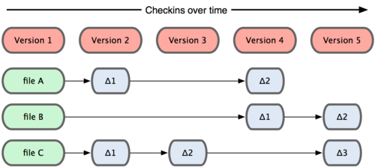

Git版本控制系统：所有操作都是本地执行。
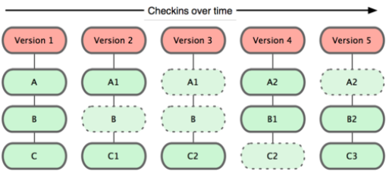

数据完整性

在保存到 Git 之前，所有数据都要进行内容的校验和（checksum）计算，并将此结果作为数据的唯一标识和索引。所以如果文件在传输时变得不完整，或者磁盘损坏导致文件数据缺失，Git 都能立即察觉。
通过对文件的内容或目录的结构计算出一个 SHA-1 哈希值，作为指纹字符串，来作索引。该字串由 40 个十六进制字符（0-9 及 a-f）组成，看起来就像是：
24b9da6552252987aa493b52f8696cd6d3b00373。

文件的三种状态
已修改（modified）、已暂存（staged）、已提交（committed）

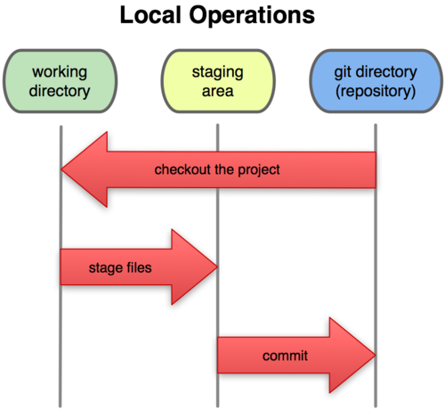

工作目录、暂存区域、本地仓库
工作目录就是Git目录中的一系列项目目录。
暂存区域就是.git目录index文件。
本地仓库就是.git目录objects目录（对象数据库）。

如果git clone ，就是copy其中.git 目录（它是 Git 用来保存元数据和对象数据库的地方）；如果 git clone --bare 的话，新建的目录本身就是 Git 目录。每次克隆镜像仓库的时候，实际拷贝的就是.git 的目录的压缩对象数据库中提取出来的数据。

Git工作流程
1. 在工作目录中修改某些文件。
2. 对修改后的文件进行快照，生成SHA-1 哈希值，然后保存到暂存区域。
3. 提交更新，将保存在暂存区域的文件快照永久转储到对象数据库（.git目录objects目录）。

rebase和merge
都是用来合并两个分支的。

原先origin和mywork有冲突：
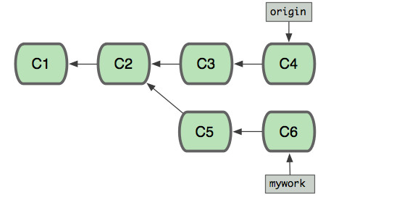
在mywork分支上做merge，生成C7（commit）。
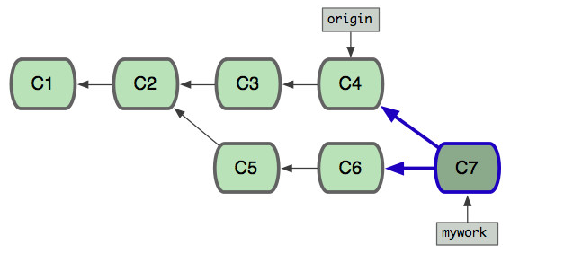

如果你想让"mywork"分支历史看起来像没有经过任何合并一样，你也许可以用 rebase:
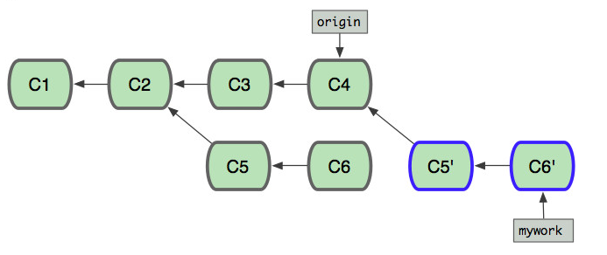
会把你的"mywork"分支里的冲突的commit取消掉，并且把它们临时保存为补丁(patch)(这些补丁放到".git/rebase"目录中),然后把"mywork"分支更新为最新的"origin"分支，最后把保存的这些补丁应用到"mywork"分支上（这些补丁commit会一个一个合并，由你来决定）。
如果运行垃圾收集命令(pruning garbage collection), 这些被丢弃的提交C5和C6就会删除. （请查看 git gc)

从历史记录来看，rebase是一条直线，commit的顺序中会把mywork冲突的commit顶到最前面。而merge是弯曲的，commit的顺序是按时间排序的。

pull和fetch
pull = fetch+merge
fetch 并没更改本地仓库的代码，只是拉取了远程 commit 数据，将./git/refs/remotes里面相应分支的 commit id更新到最新。
注：
./git/refs 里面有三个文件夹：heads（记录本地分支最新commit id）、remotes（记录远程不同分支的最新commit id）、tags。

fork和clone
fork：在github页面，点击fork按钮。将别人的仓库复制一份到自己的仓库。
clone：将github中的仓库克隆到自己本地电脑中。

Pull Request
当你想更正别人仓库里的错误时，要走一个流程：
先 fork 别人的仓库，相当于拷贝一份，相信我，不会有人直接让你改修原仓库的。
clone 到本地分支，做一些 bug fix。
发起 pull request 给原仓库，让他看到你修改的 bug。
原仓库 review 这个 bug，如果是正确的话，就会 merge 到他自己的项目中。
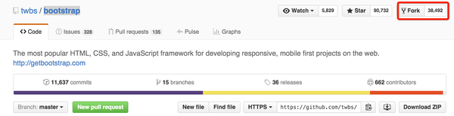

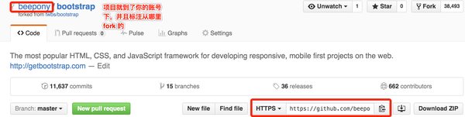

然后在自己的机器上 git clone 这个仓库，切换分支（也可以在 master 下），做一些修改。

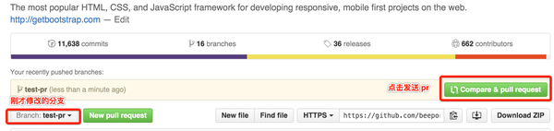

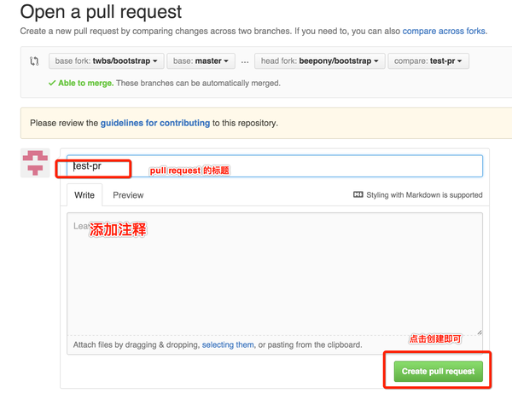

EGit

用法
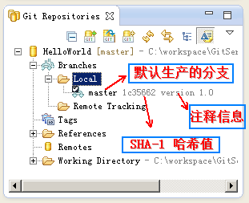

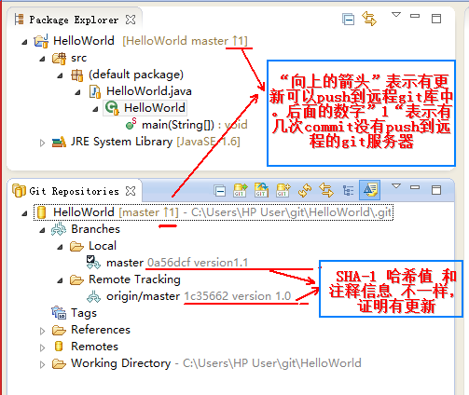

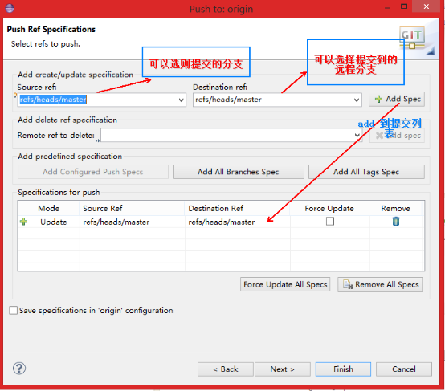

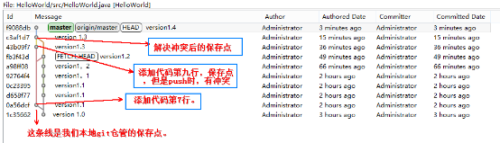

遇到冲突：
需要经过pull到本地Git库，
将本地Git库中额外内容与工作目录的代码进行merge，
add to index，commit，push五步。

图标说明
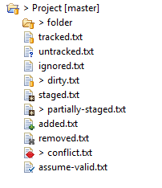

Redis
默认端口是6379

Redis和memcache相比的区别：
（1）redis可以用来做存储（storge）（因为其有“持久化”功能）、而memcache是来做缓存（cache）。
（2）memcache存储的数据只有一种类型——“字符串”，而redis则可以存储字符串、链表、集合、有序集合、哈序结构。

适用场景
1.取最新N个数据的操作
2.排行榜应用,取TOP N 操作
3.需要精确设定过期时间的应用
4.计数器应用
5.Uniq操作,获取某段时间所有数据排重值
6.实时系统,反垃圾系统
7.Pub/Sub构建实时消息系统
8.构建队列系统
9.缓存

操作

安装
$ wget http://download.redis.io/releases/redis-3.2.8.tar.gz
$ tar xzf redis-3.2.8.tar.gz
$ cd redis-3.2.8
$ make

修改redis.conf将daemonize的值改为yes，即后台启动。

开启服务端（指定配置文件）：
src/redis-server redis.conf

关闭服务端：
pkill redis-server

开启客户端：
src/redis-cli

～/redis/bin目录下的几个文件：
redis-benchmark：redis性能测试工具
redis-check-aof：检查aof日志的工具
redis-check-dump：检查rdb日志的工具
redis-cli：连接用的客户端
redis-server：redis服务进程

配置
详见redis.conf上的注释

daemonize：若yes，则后台运行。
pdifile：把pid文件地址
bind：指定redis只接收来自该IP的请求，如果不设置，那么将处理所有请求。
port：监听端口，默认为6379
timeout：设置客户端连接时的超时时间，单位为秒
loglevel：等级分为4级，debug，revbose，notice和warning。生产环境下一般开启notice
logfile：配置log文件地址，默认使用标准输出，即打印在命令行终端的端口上
database：设置数据库的个数，默认使用的数据库是0
save：设置redis进行数据库镜像的频率
rdbcompression：在进行镜像备份时，是否进行压缩
dbfilename：镜像备份文件的文件名
dir：数据库镜像备份的文件放置的路径
slaveof：设置该数据库为其他数据库的从数据库
masterauth：当主数据库连接需要密码验证时，在这里设定
requirepass：设置客户端连接后进行任何其他指定前需要使用的密码
maxclients：限制同时连接的客户端数量
maxmemory：设置redis能够使用的最大内存
appendonly：开启appendonly模式后，redis会把每一次所接收到的写操作都追加到appendonly.aof文件中，当redis重新启动时，会从该文件恢复出之前的状态
appendfsync：设置appendonly.aof文件进行同步的频率
vm_enabled：是否开启虚拟内存支持
vm_swap_file：设置虚拟内存的交换文件的路径
vm_max_momery：设置开启虚拟内存后，redis将使用的最大物理内存的大小，默认为0
vm_page_size：设置虚拟内存页的大小
vm_pages：设置交换文件的总的page数量
vm_max_thrrads：设置vm IO同时使用的线程数量

持久化机制
两种方式:
一、备份数据到磁盘(快照snapshotting，也是默认方式)，主从复制也是通过rdb方式。
二、记录操作命令[ Append-only file(缩写aof)的方式]

- 备份数据到磁盘(快照snapshotting)
例如：
save 300 10 #300秒内容如超过10个key被修改,则发起快照保存

优点：性能好。
缺点：
一定时间间隔内对Redis做一次快照，如果Redis意外Down，而还没有执行快照，那么最后一次快照的数据将会丢失。

- 记录操作命令[ Append-only file(缩写aof)的方式]
例如：
appendonly yes #启用aof 持久化方式

appendfsync always //收到写命令就立即写入磁盘,最慢,但是保证完全的持久化
appendfsync everysec //每秒钟写入磁盘一次,在性能和持久化方面做了很好的折中
appendfsync no //完全依赖os,性能最好,持久化没保证

数据类型

String
get、set、incr、decr mget等操作。

Hash

Hash的应用场景，比如我们要存储一个用户信息对象数据，包含以下信息：
用户ID，为查找的key， 存储的value用户对象包含姓名name，年龄age，生日birthday 等信息。
如果用普通的key/value结构来存储，主要有以下2种存储方式：
第一种方式将用户ID作为查找key,把其他信息封装成一个对象以序列化的方式存储，
如：set u001 "李三,18,20010101"
这种方式的缺点是，增加了序列化/反序列化的开销，并且在需要修改其中一项信息时，需要把整个对象取回，并且修改操作需要对并发进行保护等复杂问题。
第二种方式是这个用户信息对象有多少成员就存成多少个key-value对，将用户ID+对应属性的名称作为key，对应属性的值作为value。
如：mset user:001:name "李三 " user:001:age 18 user:001:birthday "20010101"
虽然省去了序列化开销和并发问题，但是如果用户ID存在重复存储，则会内存浪费。

Hash数据类型实际是内部存储的Value为一个HashMap，
如：hmset user:001 name "李三" age 18 birthday "20010101"
也就是说，Key是用户ID,value是一个Map，这个Map的key是成员的属性名，Map的value是属性值。
通过key(用户ID) + field(Redis里称内部Map的key为field) 操作对应属性数据，既不会带来序列化和并发修改控制的问题，也不会重复存储数据。

注：Redis提供了接口(hgetall)可以直接取到全部的属性数据，涉及到遍历整个内部Map的操作，如果对象的属性成员很多，那么由于Redis单线程模型的缘故，这个遍历操作可能会比较耗时，而另其它客户端的请求完全不响应。

- 实现方式：
Hash对应Value内部实

List
常用命令：
lpush,rpush,lpop,rpop,lrange,BLPOP(阻塞版)等。

- 实现方式：
list的实现为一个双向链表。

Set
常用命令：
sadd,srem,spop,sdiff ,smembers,sunion 等。

内部实现是一个 value永远为null的HashMap。

set是可以自动排重的。并且set提供了判断某个成员是否在一个set集合内的重要接口，这个也是list所不能提供的。
为集合提供了求交集、并集、差集等操作。

Sort Set
常用命令：
zadd,zrange,zrem,zcard等

sorted set可以通过优先级(score)的参数来为成员排序，并且是插入有序的，即自动排序。
另外还可以用Sorted Sets来做带权重的队列，比如普通消息的score为1，重要消息的score为2，然后工作线程可以选择按score的倒序来获取工作任务。让重要的任务优先执行。

需要精准设定过期时间的应用
比如你可以把上面说到的sorted set的score值设置成过期时间的时间戳，那么就可以简单地通过过期时间排序，定时清除过期数据了，不仅是清除Redis中的过期数据，你完全可以把Redis里这个过期时间当成是对数据库中数据的索引，用Redis来找出哪些数据需要过期删除，然后再精准地从数据库中删除相应的记录。

- 实现方式：
使用HashMap和跳跃表(SkipList)来保证数据的存储和有序，HashMap里放的是成员到score的映射，而跳跃表里存放的是所有的成员，排序依据是HashMap里存的score,使用跳跃表的结构可以获得比较高的查找效率，并且在实现上比较简单。

Pub/Sub
发布（Publish）与订阅（Subscribe），在Redis中，你可以设定对某一个key值进行消息发布及消息订阅。
当一个key值上进行了消息发布后，所有订阅它的客户端都会收到相应的消息。这一功能最明显的用法就是用作实时消息系统，比如普通的即时聊天，群聊等功能。

transaction

Redis的Transactions提供的并不是严格的ACID的事务（比如一串用EXEC提交执行的命令，在执行中服务器宕机，那么会有一部分命令执行了，剩下的没执行），但是这个Transactions在服务器不出问题的情况下，可以保证一连串的命令是顺序在一起执行的，但中间有会有其它客户端命令插进来执行。

Redis还提供了一个Watch功能，你可以对一个key进行Watch，然后再执行Transactions，在这过程中，如果这个Watched的值进行了修改，那么这个Transactions会发现并拒绝执行。
• Session 1
• (1)第1步
• redis 127.0.0.1:6379> get age
• "10"
• redis 127.0.0.1:6379> watch age
• OK
• redis 127.0.0.1:6379> multi
• OK
• redis 127.0.0.1:6379>
•
• Session 2
• (2)第2步
• redis 127.0.0.1:6379> set age 30
• OK
• redis 127.0.0.1:6379> get age
• "30"
• redis 127.0.0.1:6379>
•
• Session 1
• (3)第3步
• redis 127.0.0.1:6379> set age 20
• QUEUED
• redis 127.0.0.1:6379> exec
• (nil)
• redis 127.0.0.1:6379> get age
• "30"
• redis 127.0.0.1:6379>
•
• 第一步，Session 1 还没有来得及对age的值进行修改
• 第二步，Session 2 已经将age的值设为30
• 第三步，Session 1 希望将age的值设为20，但结果一执行返回是nil，说明执行失败，之后我们再取一下age的值是30，这是由于Session 1中对age加了乐观锁导致的。

应用

存表数据
两种方式：
将结果集转Json字符串存，若存储百万级的大数据对象则采用序列化（可采用其他序列化框架）。操作比较简单，但每次存取都要进行转换。
通过Hash存，再通过List关联。操作个别字段会比较方便，但value只能是string，多少有些不便。

多对多关系
- 存储：
Author表 |  | Topic表
id | 中间表id | id | 中间表id
1 |  | 1 | 1,2
2 | 1,3 | 2
3 |  | 3

新建一个Set：key为author:2:topics，value为(1,3)
新建一个Set：key为topic:1:authors，value为(1,2)
对两个Set取交集，得到中间表id为1的图书详情。

- 删除：
比如删除Author表的id为2的行数据，则要删除author:2:topics的Set，并将该Set的元素和topic:×:authors的Set进行交集，并删除该Set中交集的元素。

